Правила здорового и правильного питания:

- Баланс энергии, то есть, сколько человек съел, столько он должен и истратить в процессе своей жизнедеятельности или физической нагрузки.
- В правильном и здоровом питании должны содержаться все полезные вещества для организма. Ежедневно в организм должно поступать достаточное количество белков, жиров, углеводов, витаминов, минеральных веществ, воды и растительных волокон. Углеводов должно быть примерно 400 грамм, белков 90 грамм, 70 граммов жира.
- Соблюдайте режим питания – 3-х или 4-х разовое питание (завтрак, обед, полдник, ужин).

Занимайтесь утренней
гимнастикой!
Занятия спортом утром более эффективны, чем вечерние занятия. Зарядка помогает более быстрому переходу организма от состояния покоя во время сна к бодрствованию и активной деятельности.

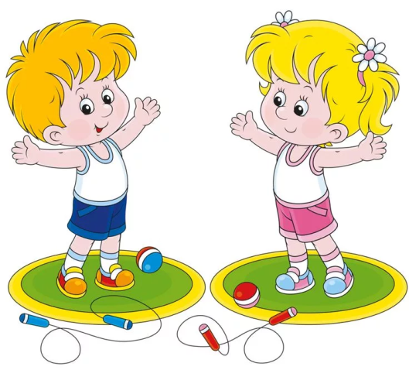

Утренняя зарядка – это
лучше начало дня!

Соблюдайте правила
личной гигиены!

- Мойте руки с мылом:

- перед едой;
- после прикосновения к животным;
- после посещения туалета;
- после любого загрязнения;
- когда приходите с улицы домой;

- Зубы необходимо чистить утром и вечером перед сном.

- Используйте только свою расчёску и другие предметы личной гигиены.

Соблюдайте порядок дня!
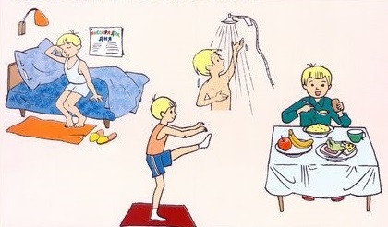
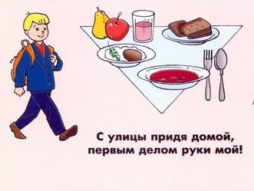
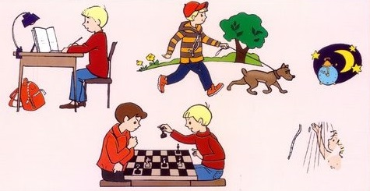

Здоровый образ жизни это:
- Правильный режим дня;
- Занятие спортом;
- Правильное питание;
- Полноценный сон;
- Отсутствие вредных привычек;
- Соблюдение норм личной гигиены;
---------------------------------------------------------------------
Государственное бюджетное учреждение «Центр социальной помощи семье и детям города Сарова»
- Консультативное отделение
Специалисты отделения: 9-83-09
- Отделение психолого-педагогической помощи
Специалисты отделения: 9-83-08
- Отделение дневного пребывания несовершеннолетних
Специалисты отделения:9-83-07
- Стационарное отделение для несовершеннолетних с 3 до 18 лет
Специалисты отделения: 9-83-06

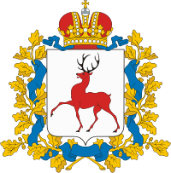
Государственное бюджетное учреждение
«Центр социальной помощи семье и детям города Сарова»
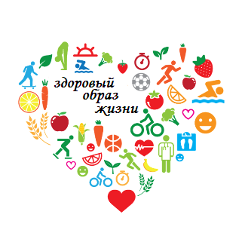

Консультативное отделение
2019 год

